# ****Консультация для педагогов дошкольных образовательных учреждений на тему****

# ****«Использование кругов Эйлера для развития связной речи дошкольников, имеющих тяжёлые нарушения речи».****

# 

# **Для развития связной речи детей, имеющих тяжёлые нарушения речи, я использую круги Эйлера.**

**Круги Эйлера** – это геометрическая схема, с помощью которой можно наглядно отобразить отношения между понятиями или множествами объектов. Они были изобретены Леонардом Эйлером в 18 веке и с тех пор широко используются в математике, логике и в различных прикладных направлениях. Учитывая простоту и наглядность модели кругов Эйлера, она может быть с успехом использована в детском саду на занятиях по развитию речи. Признаки предмета в кругах Эйлера обозначаю схематично, с помощью пиктограмм.

Круги Эйлера могут с успехом использоваться в детском саду как в непосредственно образовательной деятельности в образовательных областях **"Коммуникация", "Познание", "Социализация",**так и  в самостоятельной деятельности детей. Используя круги Эйлера ребенок учится  сопоставлять, обобщать, группировать материал в целях запоминания, развивается речь, память и мышление.

Я в своей работе с дошкольниками для развития логического мышления при классификации использую модель «классификационного древа» и кругов Эйлера, которые наглядно отражают родовидовые отношения.

В развитии навыка составления описательных рассказов большую помощь оказывает предварительное составление модели описания. В процессе обучения связной описательной речи моделирование может служить средством и программой анализа и фиксации закономерных свойств и отношений объекта или явления.  
 Основу описательного рассказа составляют конкретные представления, накапливаемые в процессе исследования объекта описания. Элементами модели описательного рассказа становятся символы-заместители качественных характеристик объекта:  
• принадлежность к родовидовому понятию;  
• величина;  
• цвет;  
• форма;  
• составляющие детали;  
• качество поверхности;  
• материал, из которого изготовлен объект (для неживых предметов);  
• как он используется (какую пользу приносит)?  
• за что нравится (не нравится)?  
По данной модели возможно составить описание отдельного предмета, принадлежащего к определенной группе.  
 Овладение приемом сравнительного описания происходит, когда дети научатся свободно оперировать моделью описания отдельных предметов или явлений. Два-три ребенка или подгруппы детей составляют модель описания двух и более предметов по плану. При этом символы описания (пиктограммы) выкладываются каждой подгруппой в свой обруч. Затем в пересечении обручей (круги Эйлера) выделяются одинаковые признаки предметов. Дети сравнивают предметы, определяя сначала их сходство, а затем различия.

Для развития связной речи, овладение приемом сравнительного описания на логопедических занятиях с детьми, имеющими тяжёлые речевые нарушения я использую заранее нарисованные схемы, круги Эйлера. Различие предметов указаны схематично в кругах, сходства, одинаковые признаки предметов, указаны в пересечении колец.

**Карточка-схема для сравнительного описания апельсина и лимона.**

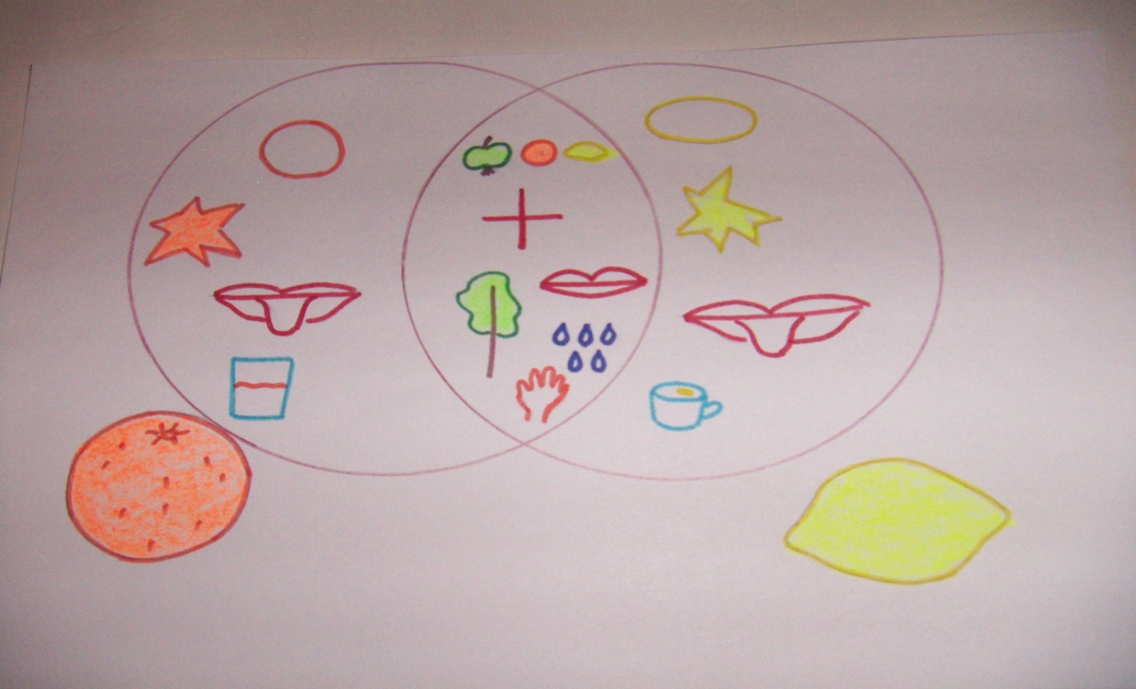

**Иллюстрация из авторского архива**

Сравнительное описание апельсина и лимона.

Апельсин и лимон это фрукты. Они растут на деревьях. Перед тем как их съесть их нужно хорошо помыть водой. Они очень полезны для человека. В них много витаминов. У этих фруктов много общего, но также есть и отличия. Апельсин по цвету - оранжевый, а лимон – жёлтый. Апельсин круглый, а лимон овальный. Апельсин сладкий, а лимон – кислый. Апельсин можно вымыть и съесть, можно из апельсинов выжать апельсиновый сок. С лимоном можно пить чай.

**Карточка-схема для сравнительного описания кошки и собаки.**

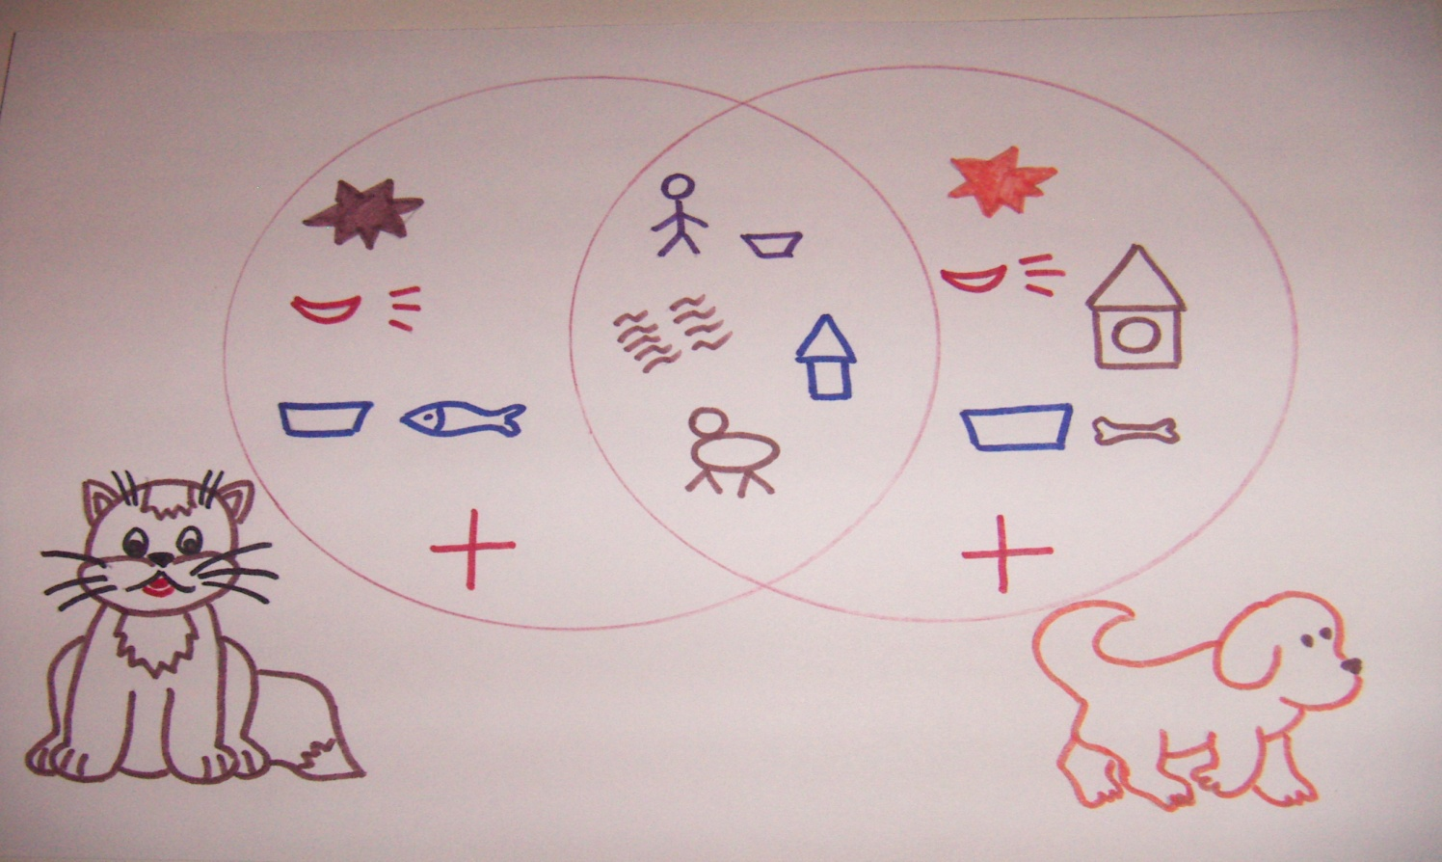

**Иллюстрация из авторского архива**

Сравнительное описание кошки и собаки.

Кошка и собака – это домашние животные. О них заботится человек. Он их кормит, ухаживает за ними. Тело кошки и собаки покрыто шерстью. У этих животных есть голова, туловище, уши, хвост, лапы. У кошки – кошачий, а у собаки – собачий хвост. Кошка коричневого цвета, а собака – рыжего. Кошка мяукает, а собака – лает. Кошка любит пить молоко и есть рыбу, а собака грызть кости. Кошка и собака приносят пользу человеку. Собака охраняет дом, а кошка ловит мышей.

**См. в приложении**

**Сравнительное описание кошки и собаки.**

**Сравнительное описание лисы и зайца.**   
**Сравнительное описание перчаток и рукавиц.**

**Сравнительное описание апельсина и лимона.**

**Сравнительное описание кувшина и кружки.**

**Сравнительное описание барабана и трубы.**

**Сравнительное описание футболки и свитера.**

Литература.

1. КорвяковаН. Ф. Применение пиктограмм в работе с детьми с особыми потребностями // Проблемы патологии развития и распада речевой функции. – СПб., 1999.
2. Лалаева Р. И., СеребряковаН. В. Формирование лексики и грамматического строя у дошкольников с общим недоразвитием ре-чи. – СПб.,2001.
3. Развитие  опосредованной памяти  при     заучивании стихов   с помощью зрительных опор [Текст]/ М.Н. Бакаева// Логопед. -  2011. - № 7. – 120с.